Wetter

bewölkt | 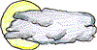 | felhős
Blitz | 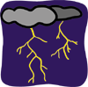 | villám
Dürre | 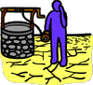 | szárazság
Düster, Trübe |  | borús
Eis | 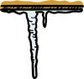 | jég
Gewitter | 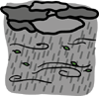 | zivatar
Hagel | 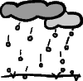 | jégeső
Hochwasser | 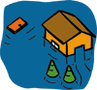 | árvíz
kalt | 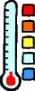 | hideg
warm | 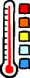 | meleg
Lake |  | tócsa
Nebel | 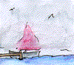 | köd
Regen | 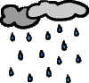 | eső
Regenbogen |  | szivárvány
Regenschauer | 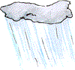 | zápor
Regenschirm |  | esernyő
Schnee | 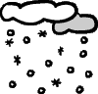 | hó
Sommer | 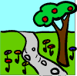 | nyár
Sonne | 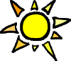 | nap
Sonnenuntergang | 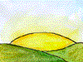 | naplemente
Sturm | 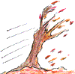 | vihar
Wind |  | szél
Winter | 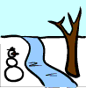 | tél
Wolke |  | felhő
Meteorologie |  | meteorológia
Anm.: Der Druck des Dokumentes kann sich wegen der vielen Grafiken etwas verzögern

